ПУТЕШЕСТВИЕ В ЧИСЛОГРАД
Цель:
развивать фантазию и творческие способности детей средствами математики на основе выявления их субъективного опыта, а также обобщить знания, полученные в течение года.

Обучающие задачи:
- Продолжать учить детей составлять арифметические задачи и записывать их решение с помощью цифр и арифметических знаков. Учить выделять в задаче условие, вопрос, ответ.
- Формировать умение сравнивать числа и пользоваться знаками <; >.
- Закрепить знания известных геометрических фигур, их элементов (вершины, углы, стороны) и некоторых их свойств.
- Закрепить знания о последовательности дней недели, времен года, месяцев года.
- Закрепить умение ориентироваться на листе бумаги в клетку.
- Закрепить основные геометрические понятия – точка, прямая, луч, отрезок, угол.
- Закрепить умение считать до 10 и дальше (количественный счет в пределах 20), называть числа в прямом и обратном порядке, начиная с любого числа натурального ряда.

Развивающие задачи:
- Развивать смекалку, зрительную память, воображение.
- Способствовать формированию мыслительных операций, развитию речи, умению аргументировать свои высказывания.

Воспитательные задачи:
- Воспитывать самостоятельность, умение понимать учебную задачу и выполнять ее самостоятельно.

Предварительная работа:
Решение логических задач, решение конструктивных задач, состав числа в переделах 10 из двух меньших чисел, знакомство с тетрадью и рисование по клеточкам, беседы, наблюдения и дидактические игры, отгадывание загадок, индивидуальные занятия.

Методические приемы:
- Успокаивающие упражнения перед занятием.
- Игровой (использование сюрпризных моментов).
- Наглядный (использование иллюстраций, схем, таблиц).
- Словесный (напоминание, указание, вопросы, индивидуальные ответы детей).
- Поощрение, анализ занятия.

Оборудование:
Магнитная доска, мольберт, ковролин, цифры, знаки, геометрические фигуры, карандаши, мяч, карта страны Математика, пропуск, схемы домов, изображение воздушного шара, дидактический материал.

Карта страны Математика:
- Долина настроения.
- Геометрическая роща (предложены задания с геометрическим уклоном).
- Загадочная пустыня (включающая решение логических задач).
- Арифметическая равнина (включает в себя задачи с математическим уклоном).
- Река Времени (физ. минутка).
- Головоломная гряда (занимательные задания, задачи-шутки, головоломки).
- Город Числоград (содержащий задания).

Словарная работа:
Продолжать учить детей согласовывать существительные с числительными.

Звуковая культура речи:
Упражнять детей в отчетливом произнесении слов.

Ход занятия:
Здравствуйте, ребята. Сегодня мы с вами совершим путешествие в город Числоград, который находится в огромной стране Математика. Эта страна спрятана среди гор и попасть в нее можно, только пройдя долину Настроения (Приложение 1). Вам нравится математика? Какое у вас сегодня настроение? Отметьте то настроение, с каким вы станете сегодня заниматься математикой, на нашем семицветике настроений. Почему вы выбрали этот цвет?
Варианты детей:
«Я выбрал синий цвет, потому что мне хочется придумывать и сочинять.»
«А мне нравится красный. Я хочу быть быстрым, энергичным.»
«Я выбрал желтый. Я хочу быть умным, достигать цели.»
«Я люблю зеленый цвет. Мне хочется, чтобы все были дружными и добрыми. Когда я смотрю на зеленый цвет, мне становится спокойно и радостно.»
«Мне нравится фиолетовый цвет. Я хочу все быстро запоминать.»
«Я выбрала голубой. Он меня всегда успокаивает. Когда я на него смотрю, мне лучше думается.»
«А мне нравится оранжевый. Мне становится радостно и весело. Хочется, что-то делать, придумывать, играть.»
Отлично. Мы узнали, какое у вас настроение сегодня. Вот мы в стране Математика.

«Геометрическая роща»
(Дети читают название рощи (Приложение 2)). Посмотрите, кто нас встречает – карандаш. Да, ребята, здесь живут карандаши. Они очень любят рисовать и приготовили нам задания. Посмотрите на карточки (Приложение 3) и скажите, что здесь нарисовали карандаши? (точка, прямая, кривая линия, ломаная линия, отрезок, луч, угол)
А теперь возьмите цифры. Станьте так, как показано на схемах. (Ребенок, число у которого больше 5 - идет направо, ребенок, число у которого меньше 5 идет налево, ребенок, число у которого равное 5 идет прямо)
Задания командам (Приложение 4):
1 команда: Нарисовать цветными карандашами на первом листочке пять точек, на втором - две прямые линии, на третьем – одну кривую линию.
2 команда: Обведи красным карандашом отрезок, синим карандашом – прямую линию, зеленым карандашом – луч.
3 команда: Рассмотри углы. Закрась (до двойной линии) прямой угол красным карандашом, острый угол (до волнистой линии) синим карандашом, тупой угол (до пунктирной лини) зеленым карандашом.

«Загадочная пустыня»
(Дети читают название пустыни (Приложение 2)). Ребята, посмотрите, кто жители этой пустыни? (Геометрические фигуры) Геометрические фигуры приготовили вам загадки.
- Три вершины, три угла, три сторонки – вот и я! (Треугольник)
- Не овал я и не круг, треугольнику я друг, прямоугольнику я – брат, а зовут меня… (Квадрат)
- Четыре угла, как квадрат, я имею,
Но только квадратом назваться не смею.
Но все же похож на квадрат, между прочим,
У меня две длинные стороны и две покороче. (Прямоугольник)
- Я как обруч, колесо, как чудесное кольцо, и как просто буква «О». (Круг)
- Я – почти, как круг-малец, я – такой, как огурец! (Овал)
Игра «Волшебные фигуры»
(В этой игре дети сравнивают, сопоставляют, объединяют предметы по признакам.)
На желтый круг положить все круглые предметы.
На синий квадрат положить все красные предметы.
На зеленый прямоугольник положить не круглые и не красные предметы.

«Арифметическая равнина»
(Дети читают название равнины (Приложение 2)). Жители этой равнины математические знаки. Этот знак… (знак сложения или плюс, так как все складывает, прибавляет, делает больше). Этот … (знак вычитания или минус, все вычитает, отнимает, делает меньше). А этот… (знак равенства или равно, показывает, сколько всего получится).
Реши задачи. Запиши их решения.
- Божья коровка весной нарядилась.
В капле увидев себя, удивилась,
Точки на крылышках стала считать:
Слева четыре, а справа их пять.
Сколько всего их? Никак не поймет.
Кто же малышке на помощь придет?

- Ежик по грибы пошел,
Восемь рыжиков нашел.
Шесть грибов – в корзинку,
Остальных – на спинку.
«Сколько рыжиков везешь
На своих иголках, еж?»

- Привела гусыня-мать
Шесть детей на луг гулять.
Все гусята, как клубочки.
Три сынка, а сколько дочек?

«Река Времени»
(Дети читают название реки (Приложение 2)). Я предлагаю вам отдохнуть, сесть на корабль и переплыть реку.
Дидактическая игра «Ответь на вопросы» (игра с мячом).
- Какой день недели сегодня?
- Какой день недели был вчера?
- Какой день недели будет завтра?
- Назови первый месяц весны?
- Назови второй месяц лета?
- Сколько дней в неделе?
- Какой день недели между понедельником и средой?
- Сколько ушей у двух мышей?
- Сколько хвостов у трех котов?
- Какие части суток знаешь?
- Сколько месяцев в году?
Молодцы, правильно ответили на вопросы, и вот мы переплыли нашу реку.

«Головоломная гряда»
(Дети читают название гряды (гряда - ряд последовательно расположенных друг за другом гор) (Приложение 2)). Ребята, вам надо решить задачи-шутки или головоломки. Будьте внимательны и осторожны, думайте и правильно отвечайте, чтобы с горы не упасть.
- На столе лежит четыре морковки и три огурца. Сколько фруктов лежит на столе? (нисколько, это овощи).
- Бабушка связала внукам три шарфа и шесть варежек. Сколько внуков было у бабушки? (три).
- У трех братьев по одной сестре. Сколько всего детей в семье? (четыре).
- Во дворе гуляли куры и собаки. Девочка посчитала их лапы. Получилось десять. Сколько могло быть кур и сколько собак? (одна собака и три курицы, две собаки и одна курица).
- Стоит в поле дуб. На дубе три ветки. На каждой ветке по три яблока. Сколько всего яблок? (нисколько, на дубе не растут яблоки).
- Если у стола отпилить один угол, сколько углов останется? (пять).

Столица «Числоград»
(Дети читают название города (Приложение 2)). Ребята, посмотрите, ворота в город закрыты (Приложение 6). Что же делать? У ворот стоит стражник и показывает на пропуск (Приложение 5). На пропуске написано, что в волшебный город Числоград разрешается пропускать только тех, кто справился с математическими заданиями.
- Посчитай до 10 и обратно.
- Посчитай от 5 и дальше.
- Покажи все числа от 11 до 20 и обратно.
- Какие числа пропущены? (11, …, 13, 14, 15, …, 17, …, …, 20)
Посмотрите, ребята, ворота открылись (Приложение 7) и мы с вами попали в город. Кто жители этого города? (цифры). Число и цифра – это одно понятие? (нет, цифра – знак для обозначения числа, цифр всего десять – 0, 1, 2, 3, 4, 5, 6, 7, 8, 9, число обозначает определенное количество предметов, чисел – бессчетное множество).
Что вы видите в городе? (дома (Приложение 7)). Дома в этом городе необычные: на каждом этаже живут числа-соседи, которые в сумме дают число дома. Заселите домики числами. Проверяем. Комментируем (В домике числа 6 находятся пары 1-5, 2-4, 3-3).
Дидактическая игра «Ручеек»
Двое детей-ведущих берутся за руки, образуя воротца, в руках у них число 10. Остальные дети разбегаются по комнате, у каждого цифры от 1 до 10. По сигналу воспитателя «ручеек в воротца» дети встают парами так, чтобы образовать вместе заданное число.
А сейчас я предлагаю вам написать математический диктант (работа в тетрадях по клеточкам) и мы увидим, кто помогает стражникам охранять город Числоград.
С каким сложным заданием вы справились, потому что были настойчивы и внимательны. Как я горжусь вами!

А теперь посмотрите: нас ждет воздушный шар, чтобы перенести нас в нашу группу.
Подведение итогов.

Приложение 1.
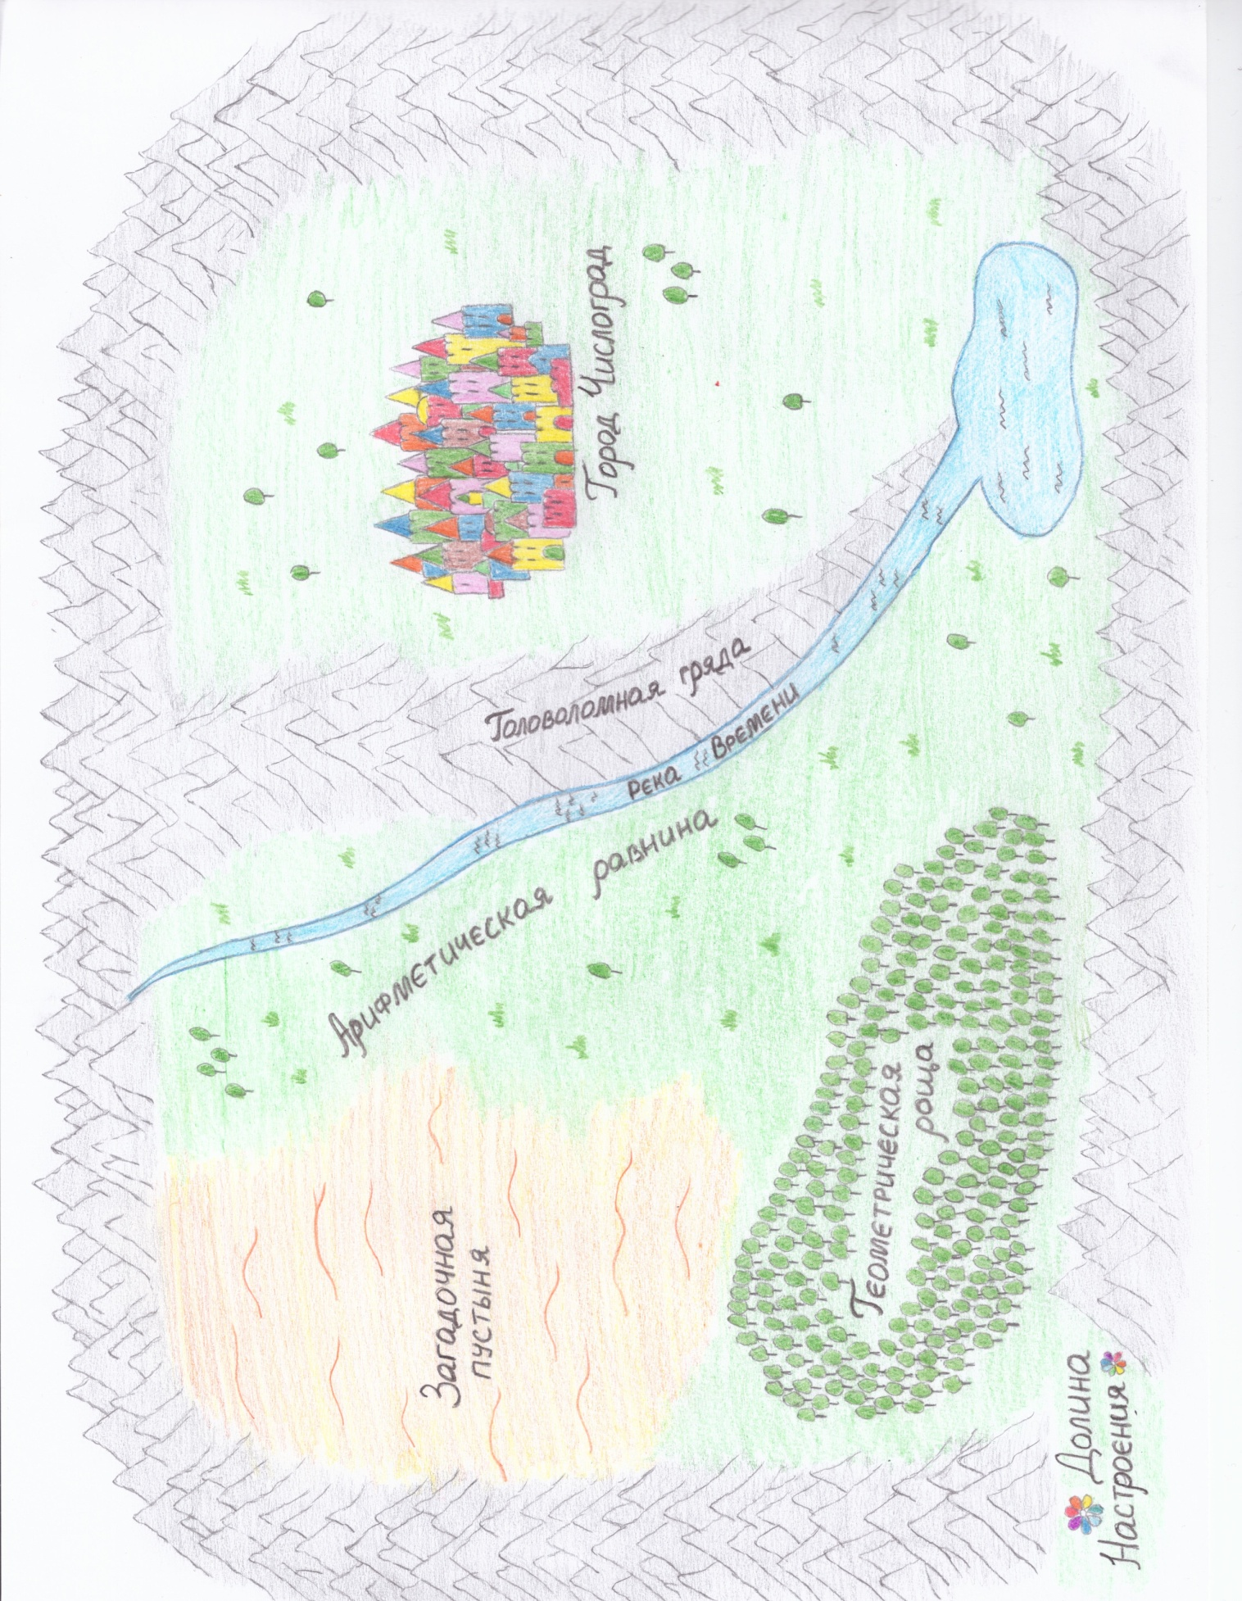

Приложение 2.
Геометрическая роща | Загадочная пустыня
Арифметическая равнина | Река Времени
Головоломная гряда | Числоград

Приложение 3.
Приложение 4.
Пять красных точек
Две синие прямые линии
Одна зеленая кривая линия

Обведи красным отрезок, синим прямую линию, зеленым луч

Прямой угол – красный
Острый угол – синий
Тупой угол – зеленый
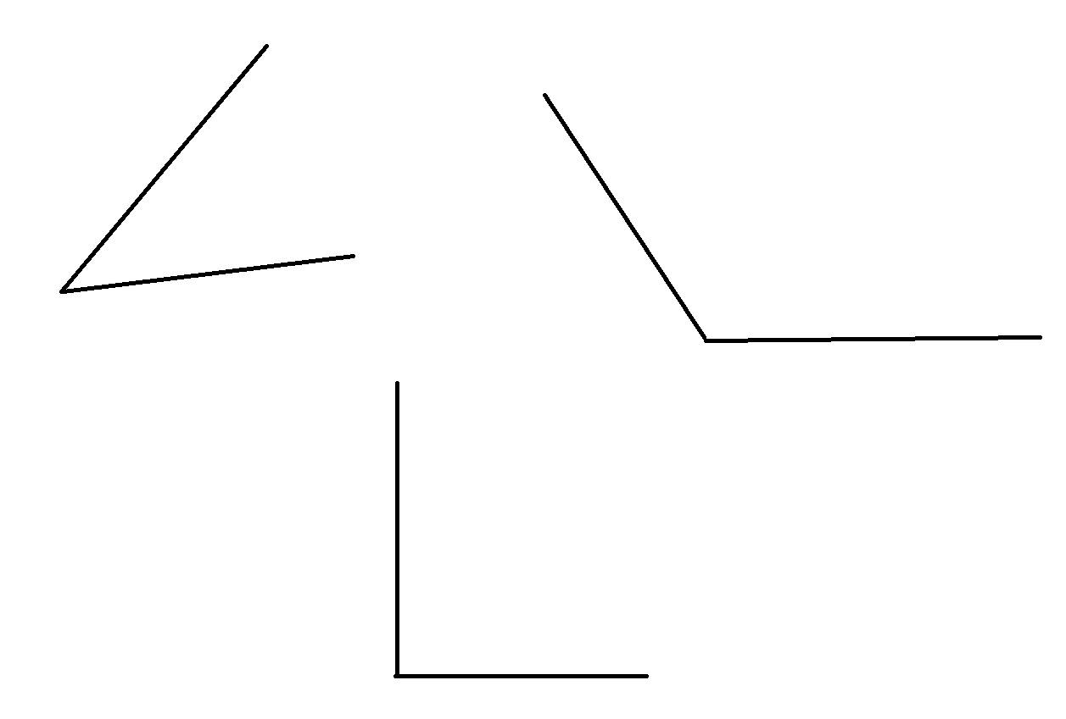

Приложение 5.
Путешествие в Числоград

Пропуск
в город
- Посчитай до 10 и обратно.
- Посчитай от 5 и дальше.
- Покажи все числа от 11 до 20 и обратно.
12, 15, 13, 17, 20,
14, 11, 16, 19, 18
- Какие числа пропущены?
11, …, 13, 14, 15, …, 17, …, …, 20
Приложение 6.
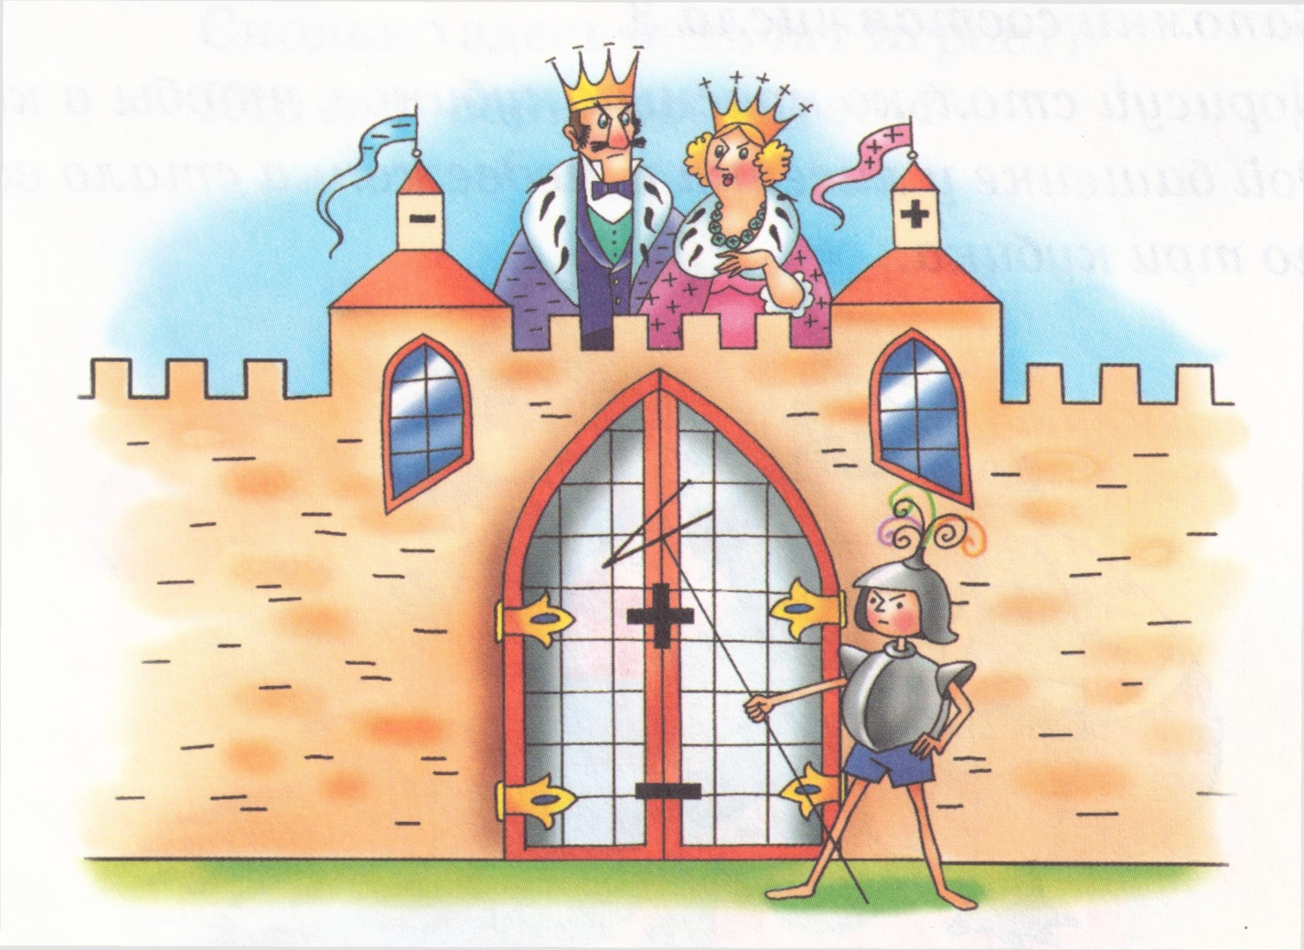
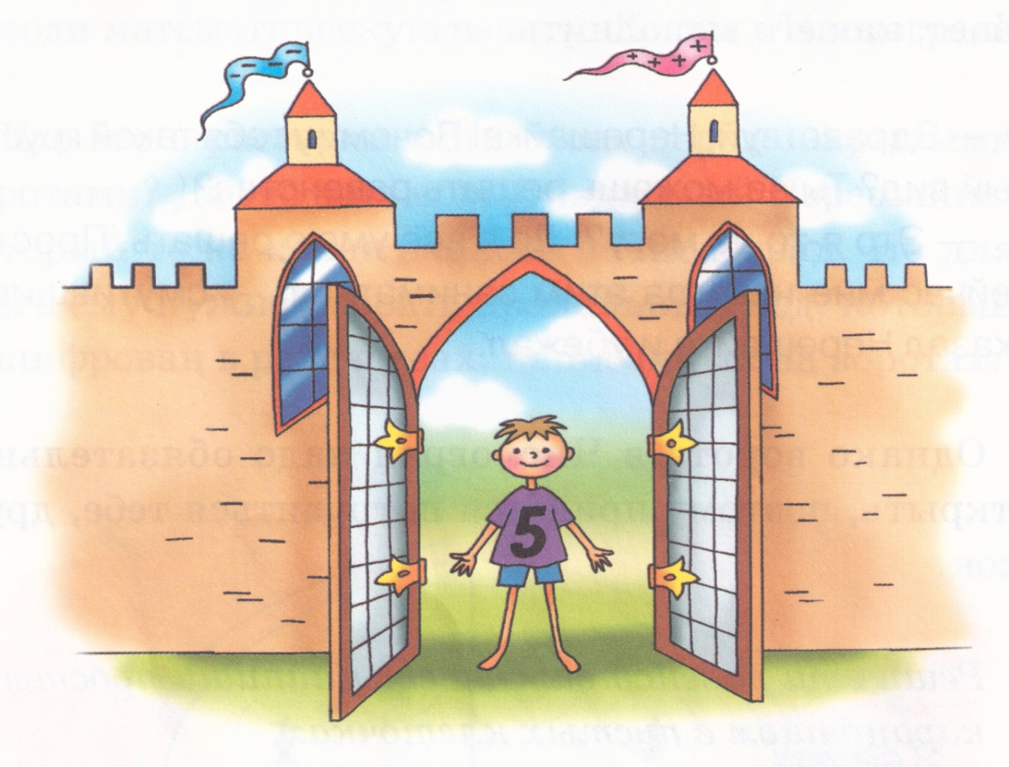
Приложение 7.
0

2

1

3

3
2

0

4

1

3

4
1

5

3

0

4

2

5
1

0

5

3

6

2
4
6
2

7

5

0

6

4
1
3

7

1

8

7

5

6

0
4
2

3

8

1

7

5

0

9

2
6
3

8

4

9

